



**زیربرنامه:**

Cons_New_Tri_Lawson

|  |  |  |
| --- | --- | --- |
| **توسعه دهندگان** | مرتضی نامور |  |
| **تهیه کنندگان مستند** | مرتضی نامور | |
| **تاییدکنندگان** |  | |
| **تاریخ تنظیم سند** | 22/02/94 | |
| **شناسه سند** | **G94F023F1** | |
| **زبان برنامه‌نویسی** | **Fortran 90/95** | |

1. وظایف

در این زیربرنامه با استفاده از نقطه جدید معرفی شده و اضلاع مثلثی که نقطه جدید دورن آن قرار دارد، مثلث­های جدید تولید و به ساختار داده­ای اضافه می­شود. با تولید مثلث­های جدید باید شماره همسایه­های آنها و همچنین شماره مثلث­هایی که باید شرط دلانی بودن آنها بررسی شود، ذخیره گردد.

1. توضیحات و تئوری

اضافه کردن نقطه جدید به شبکه بطور ساده با متصل کردن نقطه جدید به رئوس المانی که نقطه جدید درون آن قرار دارد، انجام می گیرد.

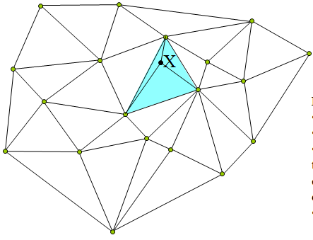

1. اضافه کردن نقطه به شبکه

در اینجا لازم است توجه شود که ترتیب ذخیره نقاط یک مثلث باید بصورت پادساعتگرد باشد. همچنین باید نحوه ذخیره همسایه های بگونه ای باشد که شماره هر همسایه متناظر با راس غیر مشترک باشد.

1. بخش‌های زیربرنامه

در این قسمت تمام بخش های زیربرنامه مطابق با شماره گذاری موجود در برنامه کامپیوتری ارائه شده است.

1. ذخیره نقاط تشکیل­دهنده مثلثی که نقطه جدید درون آن قرار دارد درپارامتر­های محلی

نقاط تشکیل دهنده مثلث در پارامترهای P1/P2/P3 ذخیره می­شود.

1. ذخیره همسایه­های مثلثی که نقطه جدید درون آن قرار دارد در پارامتر­های محلی

همسایه­های مثلث در پارامترهای N1/N2/N3 ذخیره می­شود.

با توجه به ‏شکل (2) نقاط تشکیل دهنده یک مثلث در پارامترهای مربوطه ذخیره می­شود. همسایه شماره 1 هر مثلث، مثلثی می­باشد که ضلع P1P2 با آن مشترک است و به همین ترتیب سایر همسایه­ها مشخص شده­اند. که شماره همسایه­ها نیز در پارامترهای محلی ذخیره شده­اند.

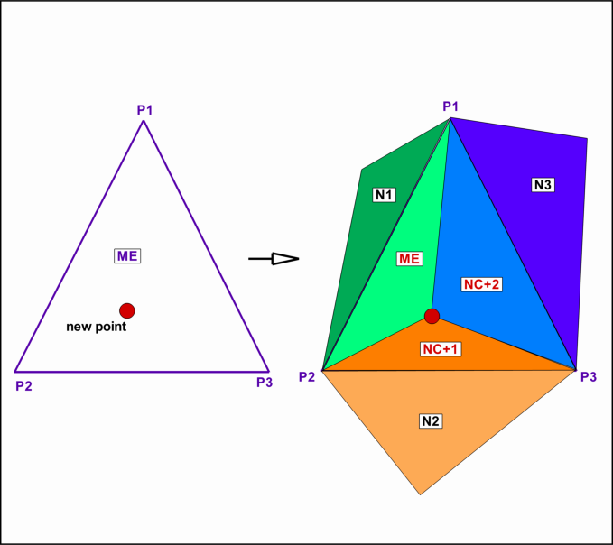

1. تشکیل مثلث­های جدید

با معرفی یک نقطه جدید، سه مثلث جدید تولید و مثلثی که نقطه جدید درون آن قرار داشته است، حذف می­شود. بنابراین با معرفی نقطه جدید، اطلاعات یکی از مثلث­های جدید در مثلثی قرار داده می­شود که نقطه جدید درون آن قرار گرفته است ME و دو مثلث جدید دیگر به مثلث­های درون میدان اضافه می­گردد.

1. ذخیره نقاط تشکیل دهنده مثلث اول

نقاط تشکیل دهنده مثلث اول (مثلث شماره ME) بگونه­ای ذخیره می­گردد که اولین نقطه تشکیل دهنده آن P1، دومین نقطه P2 و سومین نقطه، نقطه جدید می­باشد. به این ترتیب مثلث تشکیل شده در جهت خلاف عقربه­های ساعت می­باشد.

1. ذخیره نقاط تشکیل دهنده مثلث دوم

نقاط تشکیل دهنده مثلث دوم بگونه­ای ذخیره می­گردد که اولین نقطه تشکیل دهنده آن P2، دومین نقطه P3 و سومین نقطه، نقطه جدید می­باشد. به این ترتیب مثلث تشکیل شده در جهت خلاف عقربه­های ساعت می­باشد.

1. ذخیره نقاط تشکیل دهنده مثلث سوم

نقاط تشکیل دهنده مثلث سوم بگونه­ای ذخیره می­گردد که اولین نقطه تشکیل دهنده آن P3، دومین نقطه P1 و سومین نقطه، نقطه جدید می­باشد. به این ترتیب مثلث تشکیل شده در جهت خلاف عقربه­های ساعت می­باشد.

1. ذخیره همسایه­های مثلث اول

**همسایه اول:** دارای ضلع مشترک P1,P2 می­باشد که با توجه به شکل شماره این مثلث N1 می­باشد.

**همسایه دوم:** دارای ضلع مشترک P2,Inode می­باشد که با توجه به شکل شماره این مثلث NC+1 می­باشد.

**همسایه سوم:** دارای ضلع مشترکInode ,P1 می­باشد که با توجه به شکل شماره این مثلث NC+2 می­باشد.

1. ذخیره همسایه­های مثلث دوم

**همسایه اول:** دارای ضلع مشترک P2,P3 می­باشد که با توجه به شکل شماره این مثلث N2 می­باشد.

**همسایه دوم:** دارای ضلع مشترک P3, Inode می­باشد که با توجه به شکل شماره این مثلث NC+2 می­باشد.

**همسایه سوم:** دارای ضلع مشترک Inode ,P2 می­باشد که با توجه به شکل شماره این مثلث ME می­باشد.

1. ذخیره همسایه­های مثلث سوم

**همسایه اول:** دارای ضلع مشترک P3,P1 می­باشد که با توجه به شکل شماره این مثلث N3 می­باشد.

**همسایه دوم:** دارای ضلع مشترک P1, Inode می­باشد که با توجه به شکل شماره این مثلث ME می­باشد.

**همسایه سوم:** دارای ضلع مشترکInode,P3 می­باشد که با توجه به شکل شماره این مثلث NC+1 می­باشد.

1. اصلاح همسایه­ها

با ایجاد مثلث­بندی جدید، شماره همسایه ای از مثلث شماره N2 که برابر شماره مثلث ME است، تغییر کرده و برابر NC+1 شده است، بنابراین در این بخش این کار انجام می­شود. همچنین شماره همسایه ای از مثلث شماره N3 که برابر شماره مثلث ME است، تغییر کرده و برابر NC+2 می شود.

1. بروز رسانی لیستی از مثلث­هایی که باید دلانی بودن آنها بررسی شود

اگر همسایه شماره 1 مخالف صفر باشد، باید این مثلث و همسایه ای از آن که بتازگی تولید شده است، از نظر ارضا شدن شرط دلانی بررسی شوند و در صورت دلانی نبودن، دلانی گردند. بنابراین یک واحد به تعداد مثلث های درون لیست (که باید دلانی بودن آنها بررسی شود) اضافه شده و مثلث شماره NC+1 بعنوان مثلث اصلی و همسایه آن N1 بعنوان مثلث همسایه در این لیست ذخیره می شوند.

اینکار برای همسایه شماره 2 و 3 نیز انجام می شود. . بنابراین در اینجا نیز یک واحد به تعداد مثلث های درون لیست اشاره شده اضافه شده و مثلث شماره NC+2 بعنوان مثلث اصلی و همسایه آن یعنی N2 بعنوان مثلث همسایه در این لیست ذخیره می شوند. همچنین در صورتیکه همسایه شماره 3 مخالف صفر باشد، باید این مثلث یعنی ME و همسایه آن یعنی N3 به لیست اشاره شده اضافه شوند.

1. اضافه شدن تعداد مثلث­های درون میدان

بدلیل ایکه دو مثلث جدید تولید شده به انتهای لیست اضافه شده است، به تعداد مثلث­های درون میدان دو واحد اضافه می­گردد.